**Lista dia 19/03/2025**

**Exercício 1:**

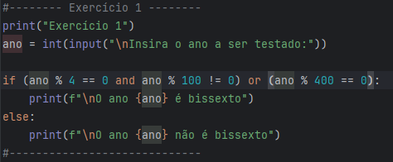

**Exercício 2:**

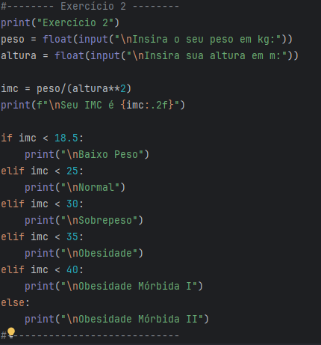

**Exercício 3:**

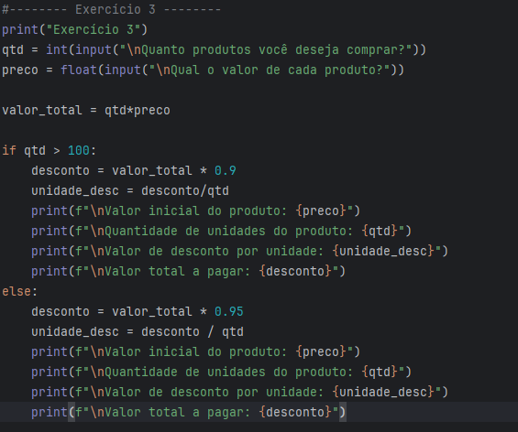

**Exercício 4:**

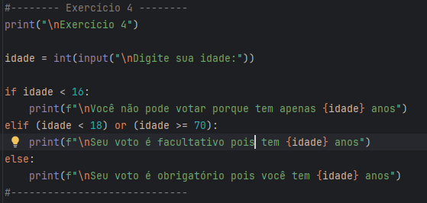

**Exercício 5:**

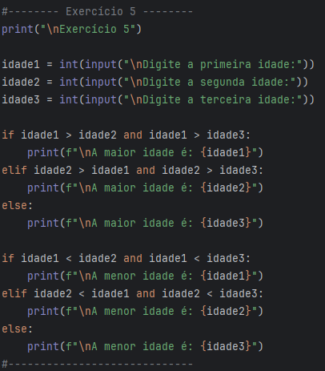

**Exercício 6:**

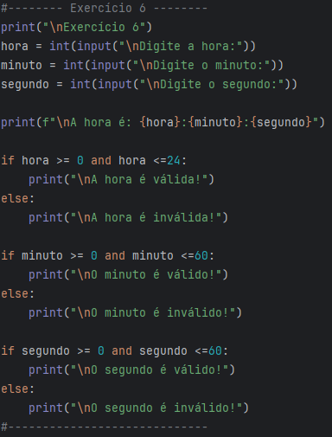

**Exercício 7:**

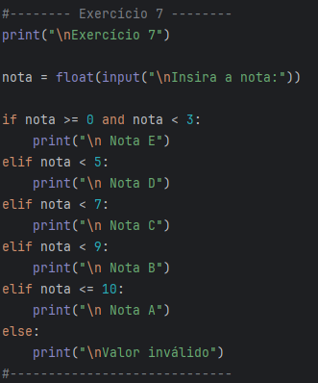

**Exercício 8:**

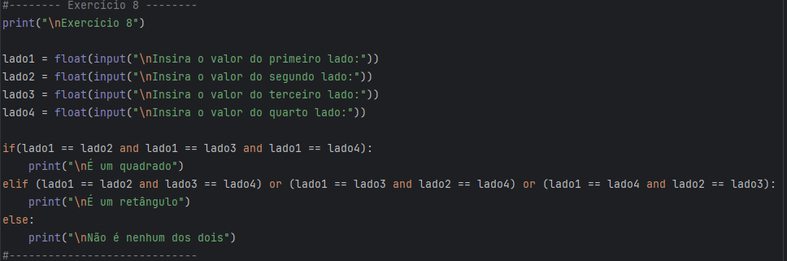

**Exercício 9:**

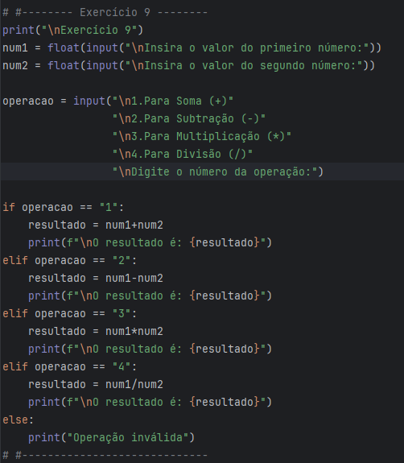

**Exercício 10:**

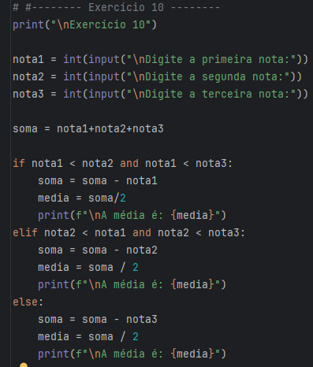

**Exercício 11:**

|  |  |
| --- | --- |
| **a** | **b** |
| 8 | 3 |
| 6 | 9 |
| 6 | 9 |

**Exercício 12:**

|  |  |  |
| --- | --- | --- |
| **x** | **y** | **z** |
| 12 | 5 | 3 |
| 8 | 10 | 15 |
| 8 | 10 | 15 |

**Desafio:**

